***Решение:***

**Средние** издержки определяются в расчете на единицу выпущенной продукции.

TC-общие издержки(FC+VC)   
AFC-средние постоянные издержки(FC/Q)   
AVC-средние переменные издержки(VC/Q)

ATC-средние общие издержки(TC/Q)

|  |  |  |  |  |  |  |
| --- | --- | --- | --- | --- | --- | --- |
| **Объем выпуска продукции, шт. Q** | **Постоянные издержки**  **FC** | **Переменные издержки**  **VC** | **Валовые издержки ТС** | **Средние постоянные издержки AFC** | **Средние переменные издержки AVC** | **Средние валовые издержки АТС** |
| 0 | 50 | 0 | 50 | — | — | — |
| 100 | 50 | 60 | 110 | 0,5 | 0,6 | 1,1 |
| 200 | 50 | 120 | 170 | 0,25 | 0,6 | 0,85 |
| 300 | 50 | 180 | 230 | 0,17 | 0,6 | 0,77 |
| 400 | 50 | 240 | 290 | 0,13 | 0,6 | 0,73 |

Построение графика постоянных, переменных и валовых издержек:

вертикаль-издержки (FC, VC, TC); горизонталь- объем Q (0,100,200,300,400).

**Постоянные издержки** FC представляют собой издержки ее постоянных факторов производства.

График постоянных издержек FC представляет собой горизонтальную линию (на вертикальной оси от точки 50 проводим горизонтальную линию).

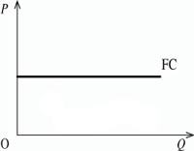

**Переменные издержки** VC зависят от объема продукции фирмы и представляют собой издержки переменных факторов производства фирмы.

График переменных издержек VC имеет положительный наклон. Волнистая линия, изображающая переменные издержки, с ростом объема производства поднимается вверх. Это значит, что при увеличении производства переменные издержки растут.

VC(0,60,120,180,240)

Q(0,100,200,300,400)

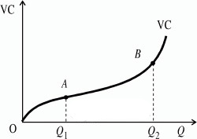

**Валовые издержки** ТС представляют собой общие расходы фирмы на оплату всех факторов производства.

График валовых ТС издержек имеет положительный наклон.

Крутизна кривых VC и ТС сначала уменьшается, а затем в результате действия закона убывающей отдачи увеличивается.

ТС (50,110,170,230,290)

Q(0,100,200,300,400)

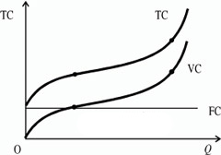

**ОБРАЗЕЦ ГРАФИКА постоянных, переменных и валовых издержек!!!**

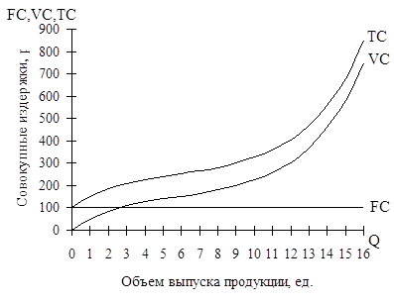

График средних постоянных, переменных и валовых издержек имеет отрицательный наклон.

**ОБРАЗЦЫ ГРАФИКОВ средних постоянных, переменных и валовых издержек!!!**

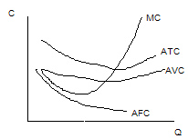

Средние издержки производства

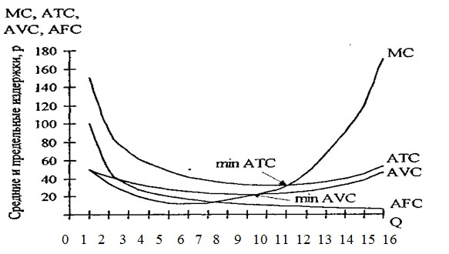

**Кривые средних постоянных, переменных и валовых издержек фирмы**